IES Miguel Herrero Pereda
Ciclo Formativo de Grado Superior en
Desarrollo de Aplicaciones Multiplataforma (DAM)
Módulo: Proyecto de DAM
Sprinta
Sistema de gestión integral para pequeñas imprentas
Segunda entrega: análisis del contexto, estado del arte, innovación, DAFO y requisitos
Autora: Leila Fraile Simón
Tutor: Eduardo Nozal González
Curso académico: 2026/2027
Fecha de entrega: octubre de 2026
ÍNDICE
Haz clic derecho aquí y elige «Actualizar campo» para ver el índice.

1. Análisis del contexto

1.1. Análisis económico
Situación general de la economía española.
Según las proyecciones macroeconómicas publicadas por el Banco de España en octubre de 2026, la economía española crecerá un 2,6 % en 2026 y un 2,2 % en 2027, por encima de lo previsto unos meses antes. Sin embargo, el mismo informe empeora las previsiones de inflación, que se situaría de media en el 3,9 % en 2026 y en el 3,7 % en 2027, con el encarecimiento de la energía y la situación geopolítica como principales riesgos (Infobae, 2026).
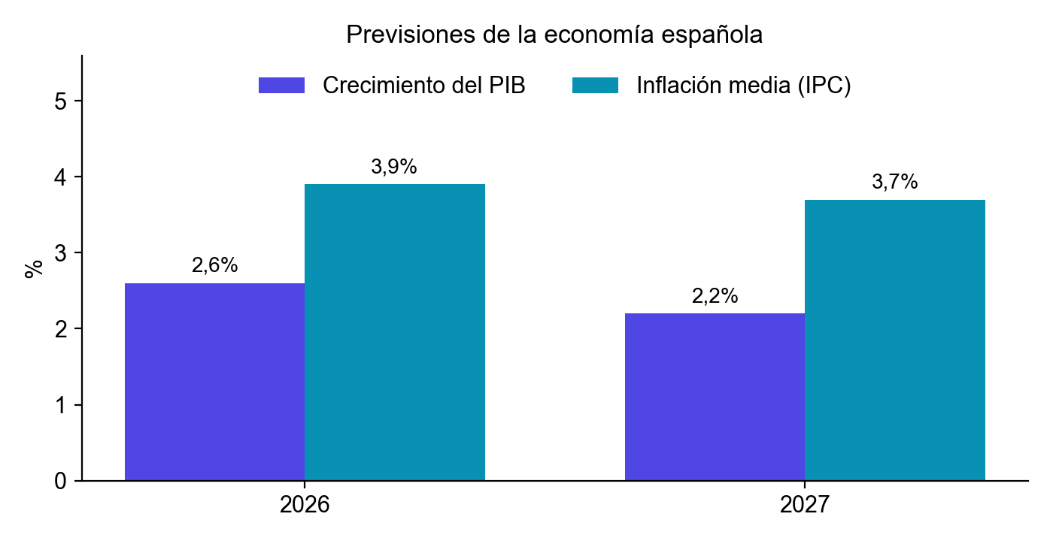
Figura 1. Previsiones de crecimiento e inflación del Banco de España (octubre de 2026)
Para una imprenta esta situación tiene dos caras. Por un lado, una economía que crece genera más demanda de impresos comerciales, cartelería, etiquetas y envases. Por otro, una inflación elevada encarece el papel, las tintas y la energía que consumen las máquinas. Si los precios de los presupuestos no se actualizan con los costes reales, el margen de beneficio desaparece sin que la empresa se dé cuenta. Este es precisamente uno de los problemas que Sprinta pretende resolver.
El sector de la comunicación gráfica en España.
La asociación empresarial del sector, Neobis, elabora cada año un informe económico a partir de los datos del Registro Mercantil. Según sus datos, el sector de la comunicación gráfica está formado por unas 6.000 empresas activas, emplea a cerca de 72.000 personas y factura alrededor de 6.000 millones de euros al año (Neobis, 2024). La facturación de 2022 superó en un 15,45 % a la de 2021 y en un 2 % a la de 2019, por lo que el sector ya ha recuperado los niveles previos a la pandemia, y la afiliación se mantuvo estable en 2023 con 72.274 personas.
Tabla 1. Principales cifras del sector de la comunicación gráfica en España (Neobis)
Indicador | Valor aproximado
Empresas activas | ≈ 6.000
Personas empleadas | ≈ 72.000
Facturación anual | ≈ 6.000 millones de euros
Evolución de la facturación 2022 frente a 2021 | +15,45 %
Plantilla mayor de 45 años | ≈ 70 %

Neobis también señala que el sector avanza lentamente hacia la concentración: crecen las empresas grandes, pero la mayoría siguen siendo pequeñas y medianas, y la impresión comercial (folletos, catálogos, tarjetas, cartelería) sigue siendo el subsector que concentra la mayor parte de los ingresos. Son precisamente estas imprentas pequeñas y medianas, con plantillas reducidas y márgenes ajustados, el público al que se dirige Sprinta.
Tendencias del mercado.
La consultora Smithers estima que el mercado mundial de impresión digital pasará de unos 168.000 millones de dólares en 2025 a unos 251.000 millones en 2035, y que el gasto en impresión digital superará al de impresión offset hacia 2029 (Print-Publishing, s.f.). La impresión digital permite tiradas cortas y personalizadas, lo que significa más pedidos, de menor tamaño y con plazos más cortos. Para una imprenta pequeña esto multiplica el número de presupuestos que hay que preparar y de trabajos que hay que seguir, y hace todavía más necesaria una herramienta que calcule precios rápido y sin errores.
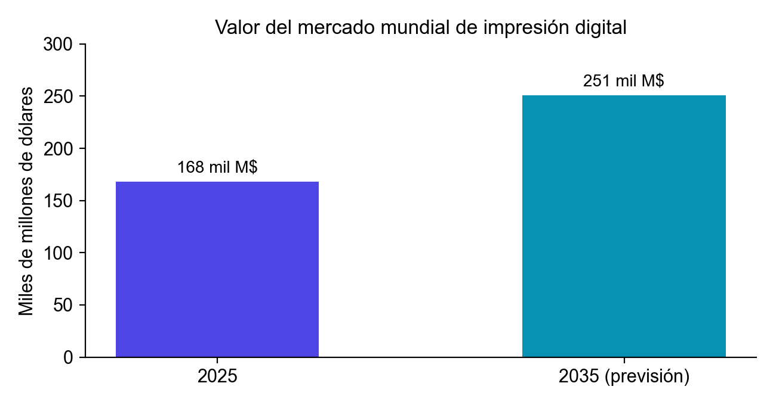
Figura 2. Evolución prevista del mercado mundial de impresión digital (Smithers)

1.2. Análisis tecnológico
La digitalización avanza en las empresas españolas, pero lo hace a dos velocidades según su tamaño. El Observatorio Nacional de Tecnología y Sociedad (ONTSI) destaca la brecha que existe en el uso de herramientas de gestión: el 57,1 % de las empresas de 10 o más personas empleadas utiliza un sistema ERP, frente a solo el 9,1 % de las microempresas. Entre las microempresas de 0 a 2 personas, el uso de ERP o CRM no llega al 6 %, y entre las microempresas industriales de 3 a 9 personas no alcanza el 20 % (ONTSI, 2024).
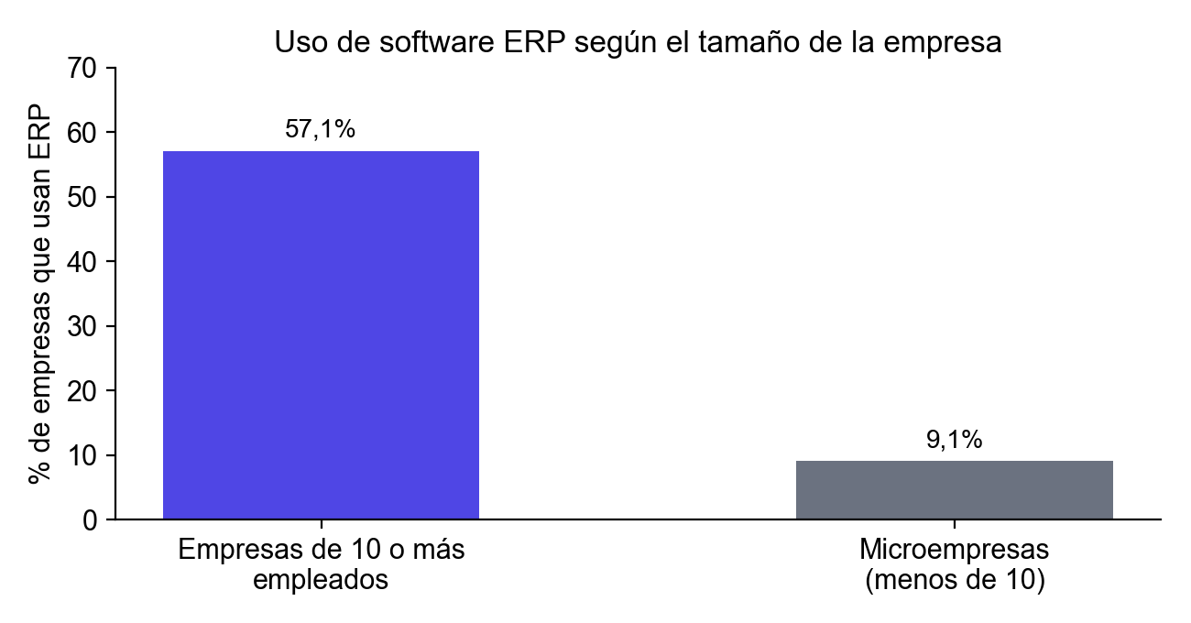
Figura 3. Uso de software ERP según el tamaño de la empresa (ONTSI)
Al mismo tiempo, la tecnología se está extendiendo rápidamente en otros ámbitos. Según el Instituto Nacional de Estadística, el porcentaje de empresas que utilizan inteligencia artificial alcanzó el 13,4 % en su última encuesta, 5,9 puntos más que el año anterior (INE, 2025). Esto demuestra que las empresas están dispuestas a incorporar nuevas herramientas cuando les aportan un beneficio claro.
Las administraciones también impulsan esta digitalización. El programa Kit Digital, financiado con fondos europeos, ha concedido ayudas a cientos de miles de pequeñas empresas y autónomos para incorporar soluciones digitales, con una dotación total de 3.067 millones de euros (Forbes, 2024; Gobierno de España, s.f.).
Desde el punto de vista de las tecnologías disponibles, hoy es habitual que las aplicaciones de gestión sigan una arquitectura cliente-servidor: un servidor central con una API que expone los datos y varias aplicaciones cliente (web, escritorio o móvil) que la consumen. Esta arquitectura permite que la oficina y el taller trabajen con la misma información en tiempo real, cada uno desde el dispositivo que le resulta más cómodo, y es la que se ha elegido para Sprinta.
La conclusión es clara: las grandes imprentas ya disponen de software de gestión, mientras que las pequeñas siguen, en su mayoría, sin él. Existe un espacio para una herramienta especializada, sencilla y asequible pensada para ellas.

1.3. Análisis sociocultural
Una parte importante de las imprentas españolas son negocios familiares o de pocos trabajadores, con muchos años de actividad. El propio sector reconoce que su plantilla está envejeciendo: según Neobis, aumenta la antigüedad media de las personas que trabajan en él y aproximadamente el 70 % tiene más de 45 años, por lo que el relevo generacional es uno de sus retos (Neobis, 2025). Esto tiene varias consecuencias para el diseño de Sprinta:
- Sencillez. Muchos usuarios no están acostumbrados a programas complejos. La aplicación debe mostrar solo lo que cada persona necesita según su rol, con textos claros y pocos pasos para cada tarea.
- El trabajo se hace de pie, junto a las máquinas. Los operarios no están sentados delante de un ordenador, por lo que registrar tiempos y materiales tiene que poder hacerse desde el móvil, con botones grandes.
- El reparto se hace fuera de la empresa. El transportista necesita llevar el albarán en el móvil y recoger la firma del cliente en el momento de la entrega.
- Los clientes esperan rapidez. Acostumbrados a las compras por internet, los clientes quieren conocer el precio y el estado de su pedido cuanto antes. Preparar un presupuesto en minutos, y no en días, es una ventaja competitiva.
- Relevo generacional. Las personas jóvenes que se incorporan al sector esperan trabajar con herramientas digitales y no con hojas de ruta en papel. Una aplicación moderna también ayuda a atraer y retener talento.

1.4. Análisis legislativo
Sprinta guarda datos personales y genera documentos con valor fiscal, por lo que debe tener en cuenta la siguiente normativa:
- Reglamento General de Protección de Datos (Reglamento UE 2016/679) y Ley Orgánica 3/2018 (LOPDGDD). La aplicación almacena datos personales de clientes y trabajadores (nombre, DNI, teléfono, correo, dirección). Es obligatorio protegerlos con medidas técnicas adecuadas: en Sprinta las contraseñas se guardan cifradas, el acceso está controlado por roles y cada usuario solo ve los datos que necesita.
- Reglamento de facturación (Real Decreto 1619/2012). Establece los datos obligatorios de una factura: número y serie correlativos, fecha, datos fiscales del emisor y del destinatario, base imponible, tipo y cuota de IVA y total. Las facturas generadas por Sprinta deben incluirlos.
- Sistemas informáticos de facturación y VERI*FACTU (Real Decreto 1007/2023). Obliga a que los programas de facturación garanticen la integridad e inalterabilidad de los registros para evitar el fraude. El Real Decreto-ley 15/2025, convalidado por el Congreso en diciembre de 2025, aplazó su obligatoriedad al 1 de enero de 2027 para las sociedades y al 1 de julio de 2027 para el resto de obligados. Sprinta no implementa todavía este sistema, por lo que se recoge como línea futura.
- Ley 18/2022, de creación y crecimiento de empresas («Crea y Crece»). Introduce la obligación de la factura electrónica en las operaciones entre empresas. Su desarrollo reglamentario se aprobó en 2026 y su aplicación será escalonada según el volumen de facturación de la empresa (PwC, 2026). También se contempla como línea futura.
- Registro de jornada (Real Decreto-ley 8/2019). Las empresas están obligadas a registrar la jornada de sus trabajadores, y el Gobierno tramita una norma para que este registro sea digital (Qué!, 2026). El registro de tiempos de Sprinta mide el tiempo dedicado a cada trabajo para calcular costes; no sustituye al registro de jornada, aunque sí acostumbra a la plantilla a fichar de forma digital.

2. Estado del arte
En este apartado se revisa cómo se gestiona hoy el trabajo en una imprenta, qué tipos de herramientas existen, qué problemas son habituales y qué tecnologías se utilizan actualmente para construir aplicaciones como Sprinta. Termina con el análisis de la competencia, que sirve de base para el análisis DAFO del apartado 4.

2.1. Revisión del dominio: ¿cómo funciona una imprenta?
Para diseñar un programa de gestión para imprentas es imprescindible entender primero cómo se produce un trabajo impreso. Todo encargo, desde unas tarjetas de visita hasta una revista, pasa por tres grandes fases: preimpresión, impresión y postimpresión.
Preimpresión.
Es la preparación del trabajo antes de pasar por la máquina. Incluye recibir o diseñar los archivos del cliente, comprobar que tienen la resolución y los márgenes adecuados (el llamado sangrado, unos milímetros de imagen que sobresalen del corte para que no queden bordes blancos), colocar varias copias del trabajo sobre una misma hoja grande para aprovechar el papel (imposición) y, en el caso de la impresión offset, grabar las planchas metálicas con una máquina CTP (Computer to Plate), una por cada color y cara.
Impresión.
Es el paso del trabajo por la máquina. Las imprentas suelen combinar varias tecnologías según el tipo de encargo:
- Offset: utiliza planchas y tinta líquida. Tiene un coste fijo de preparación elevado (planchas, ajuste de color, hojas que se desperdician al arrancar), pero un coste por copia muy bajo. Es la opción más rentable para tiradas largas.
- Digital: imprime directamente desde el archivo, sin planchas, como una impresora de oficina de gran calidad. Apenas tiene preparación, pero el coste por copia es mayor. Es ideal para tiradas cortas y personalizadas.
- Gran formato: imprime sobre lonas, vinilos o rígidos para carteles, rótulos y expositores.
Postimpresión y acabados.
Una vez impreso, el trabajo se termina: se corta con la guillotina, se pliega, se plastifica, se barniza, se troquela (se corta con una forma especial) o se encuaderna. Las encuadernaciones más habituales son el grapado a caballete (revistas finas), la rústica fresada o cosida (libros) y el wire-o (espiral metálica). Por último, el trabajo se empaqueta y se entrega al cliente con su albarán.
Conceptos que utiliza Sprinta.
La siguiente tabla recoge los términos del sector que aparecen en la aplicación y en este documento.
Tabla 2. Conceptos básicos del sector de la imprenta
Concepto | Significado
Tirada | Número de ejemplares que se imprimen de un trabajo.
Pliego u hoja | Hoja grande de papel (por ejemplo, 70 × 100 cm) sobre la que se imprimen varias copias que luego se cortan.
Merma | Papel que se desperdicia en el arranque de la máquina y en los ajustes. Se suma a las hojas necesarias.
Gramaje | Peso del papel por metro cuadrado (g/m²). Un folleto suele ser de 135 g y una tarjeta de 350 g.
CMYK / cuatricromía | Los cuatro colores de tinta (cian, magenta, amarillo y negro) con los que se imprimen las fotografías.
4/4, 4/0, 1/0… | Colores por cada cara: 4/4 es a todo color por las dos caras; 4/0, a color por una sola cara.
Plancha CTP | Lámina metálica grabada con la imagen de un color. En offset hace falta una por color y cara.
Hoja de ruta | Documento que acompaña al trabajo por el taller con las instrucciones de cada fase.
Albarán | Documento que justifica la entrega de la mercancía al cliente; se firma al recibirla.

Este recorrido explica por qué es tan difícil calcular bien un presupuesto en una imprenta: el precio depende del papel y la tinta, del tiempo de cada máquina (incluida su preparación), del trabajo de las personas y de los acabados. Un error en cualquiera de estos elementos se repite en cada copia. Por eso Sprinta calcula el precio a partir de estos componentes y no de un precio fijo por producto.

2.2. ¿Cómo gestiona hoy su trabajo una imprenta pequeña?
En muchas imprentas pequeñas el trabajo se organiza todavía de forma manual. El cliente llama por teléfono, envía un correo o un mensaje de WhatsApp; el presupuesto se prepara con una hoja de cálculo o a partir de la experiencia de quien lo hace; y, si el cliente lo acepta, se imprime una hoja de ruta en papel que acompaña al trabajo por el taller. Los tiempos de cada máquina y el material gastado rara vez se anotan, y el stock se revisa a ojo. La entrega se justifica con un albarán en papel y la factura se prepara en otro programa distinto.

2.3. ¿Qué tipos de herramientas existen?
- Sistemas MIS especializados. Programas como MultiPress o PrintVis, diseñados para artes gráficas. Calculan presupuestos técnicos y planifican la producción, pero suelen ser complejos y caros.
- Plataformas web-to-print. Tiendas online en las que el cliente configura su producto (tamaño, papel, cantidad) y obtiene el precio al momento. Están orientadas a la venta y no a la gestión interna del taller.
- Programas de gestión generales. Programas como Holded u Odoo, que cubren facturación, contabilidad o inventario para cualquier tipo de empresa, pero no entienden los procesos de una imprenta.
- Estándares del sector. Existe un formato estándar, JDF (Job Definition Format), definido por la organización CIP4, para que el software de gestión y las máquinas intercambien información sobre los trabajos. Lo utilizan los sistemas más avanzados; Sprinta no lo implementa, pero su arquitectura basada en una API permitiría añadirlo en el futuro.

2.4. ¿Cuáles son los problemas habituales?
- Presupuestar por debajo del coste. Si no se suman bien la mano de obra, el tiempo de máquina y el material, la imprenta puede perder dinero en un trabajo sin saberlo.
- Desconocer el coste real. Sin registrar el tiempo y el material que se gastan de verdad, es imposible comparar lo presupuestado con lo ocurrido y mejorar los siguientes presupuestos.
- Roturas de stock. Quedarse sin un papel o una tinta en mitad de un trabajo provoca retrasos y compras urgentes más caras.
- Información dispersa. Los datos de un mismo trabajo están repartidos entre papeles, hojas de cálculo, correos y móviles, y se pierden con facilidad.
- Albaranes perdidos o sin firmar. Sin un albarán firmado es difícil demostrar que un pedido se entregó.
- Impagos. Sin un control de cobros, las facturas vencidas se olvidan y aumenta la morosidad.

2.5. ¿Qué tecnologías se utilizan hoy y cuáles se han elegido?
La forma más habitual de construir hoy una aplicación de gestión que funcione en varios dispositivos es la arquitectura cliente-servidor con una API REST. El servidor centraliza los datos y las reglas del negocio y las aplicaciones cliente se comunican con él mediante peticiones HTTP que intercambian datos en formato JSON. Ninguna aplicación cliente accede directamente a la base de datos, lo que mejora la seguridad y evita duplicar la lógica en cada aplicación.
Para cada parte del sistema se han comparado las alternativas más extendidas y se ha elegido la que mejor encaja con los conocimientos adquiridos en el ciclo:
Tabla 3. Comparativa de tecnologías y elección para Sprinta
Parte | Alternativas | Elección | Motivo
Servidor (API) | Java con Spring Boot, C# con ASP.NET, Node.js | Java 21 + Spring Boot | Es el lenguaje principal del ciclo y Spring Boot es un estándar en la empresa.
Base de datos | MySQL, PostgreSQL, SQL Server | MySQL | Base de datos relacional gratuita y trabajada durante el ciclo.
Escritorio | JavaFX, C# con WPF | JavaFX | Comparte lenguaje con el servidor y funciona en Windows, macOS y Linux; WPF solo funciona en Windows.
Móvil | Android nativo, aplicaciones multiplataforma | Android nativo (Android Studio) | Es la tecnología móvil estudiada en el ciclo y Android es el sistema mayoritario en España.
Seguridad | Sesiones en el servidor, tokens JWT | BCrypt + JWT | Las contraseñas se guardan cifradas y cada aplicación se identifica con un token que caduca.
Documentación de la API | Documento manual, OpenAPI/Swagger | OpenAPI (Swagger) | Se genera automáticamente a partir del código y permite probar la API.

A continuación se justifica con más detalle cada elección, comparándola con las alternativas estudiadas.

2.5.1. Servidor: Spring Boot
El servidor es la pieza central del sistema, por lo que se buscaba una tecnología madura, segura y muy utilizada en la empresa.
Alternativa | Ventajas | Inconvenientes
Spring Boot (Java) | Estándar en el desarrollo empresarial; incluye seguridad, acceso a datos y validación; gran documentación | Curva de aprendizaje inicial por la cantidad de módulos
ASP.NET Core (C#) | Muy completo y rápido; también estudiado en el ciclo | Obligaría a usar dos lenguajes distintos en el proyecto
Node.js (JavaScript) | Ligero y rápido de poner en marcha | No se ha trabajado en el ciclo; tipado débil para una aplicación con muchos cálculos

Se elige Spring Boot porque es Java, el lenguaje principal del ciclo, y porque ofrece de serie todo lo que necesita Sprinta: seguridad con roles, transacciones, acceso a datos con JPA y validación.

2.5.2. Base de datos: MySQL
Los datos de una imprenta (clientes, presupuestos, facturas) están muy relacionados entre sí y necesitan integridad, por lo que se ha optado por una base de datos relacional.
Alternativa | Ventajas | Inconvenientes
MySQL | Gratuita, muy extendida, trabajada en el ciclo y bien integrada con Spring | Menos funciones avanzadas que PostgreSQL
PostgreSQL | Muy potente y robusta | No se ha trabajado en el ciclo; sus ventajas no son necesarias en este proyecto
MongoDB (NoSQL) | Flexible para datos sin estructura fija | No garantiza las relaciones ni la integridad que necesitan facturas y presupuestos

Se elige MySQL por ser relacional, gratuita y conocida, y porque cubre sobradamente el volumen de datos de una imprenta pequeña.

2.5.3. Aplicación de escritorio: JavaFX
La aplicación de escritorio es la herramienta principal de la oficina y debía tener una interfaz moderna y agradable.
Alternativa | Ventajas | Inconvenientes
JavaFX | Interfaz moderna personalizable con CSS; diseño visual con Scene Builder; multiplataforma; mismo lenguaje que el servidor | Requiere incluir Java en el instalador (resuelto con jpackage)
C# con WPF | Muy potente y estudiado en el ciclo | Solo funciona en Windows; segundo lenguaje en el proyecto
Java Swing | Incluido en Java; se utilizó en un primer prototipo | Aspecto anticuado y difícil de personalizar; tecnología sin evolución

Se elige JavaFX porque permite conseguir el estilo visual oscuro de Sprinta con hojas de estilo CSS, funciona en Windows y macOS y comparte lenguaje y clases de datos con el servidor. El prototipo inicial en Swing se sustituyó por este motivo.

2.5.4. Aplicación móvil: Android nativo en Java
La aplicación móvil la usan el taller y el reparto, por lo que debía ser rápida, fiable y funcionar en los teléfonos más habituales.
Alternativa | Ventajas | Inconvenientes
Android nativo (Java) | Tecnología estudiada en el ciclo; acceso completo al dispositivo; mismo lenguaje que el resto del proyecto | Solo funciona en Android
Android nativo (Kotlin) | Lenguaje recomendado actualmente por Google | Supondría aprender un lenguaje nuevo durante el proyecto
Multiplataforma (Flutter, MAUI) | Un solo código para Android e iOS | Tecnologías no trabajadas en el ciclo; más dependencias

Se elige Android nativo en Java, la tecnología trabajada en el ciclo, ya que Android es el sistema operativo móvil mayoritario en España y los teléfonos de taller suelen ser Android. La versión para iOS se recoge como línea futura.

2.5.5. Comunicación: API REST con JSON
Las dos aplicaciones necesitan intercambiar datos con el servidor de forma sencilla y estándar.
Alternativa | Ventajas | Inconvenientes
REST con JSON | Estándar actual, sencillo, legible y compatible con cualquier lenguaje | Cada pantalla puede necesitar varias peticiones
SOAP con XML | Contratos muy estrictos | Más complejo y pesado; en desuso en aplicaciones nuevas
Acceso directo a la base de datos | Sin servidor intermedio | Inseguro: cada aplicación tendría las credenciales de la base de datos y repetiría la lógica

Se elige REST con JSON porque es el estándar actual y permite que la lógica y la seguridad estén en un único lugar, el servidor.

2.5.6. Autenticación: JWT
Las aplicaciones necesitan identificar al usuario en cada petición sin pedirle la contraseña continuamente.
Alternativa | Ventajas | Inconvenientes
Token JWT | No requiere guardar sesiones en el servidor; incluye el rol; caduca; ideal para escritorio y móvil | Un token robado es válido hasta que caduca (se mitiga con una caducidad corta)
Sesión con cookie | Clásica en aplicaciones web | Pensada para navegadores; más incómoda en aplicaciones nativas
Autenticación básica | Muy sencilla; se usó en las primeras pruebas | Obliga a enviar la contraseña en cada petición y a guardarla en el dispositivo

Se elige JWT porque es el método habitual para aplicaciones nativas que consumen una API y evita guardar la contraseña en los dispositivos.

2.6. Análisis de la competencia
Existen en el mercado distintos programas que una imprenta puede utilizar para gestionarse. Se pueden agrupar en dos tipos: los programas especializados en artes gráficas (llamados MIS, Management Information System) y los programas de gestión generales, válidos para cualquier empresa. A continuación se analizan los más representativos.
Gestion Global Print.
Es un programa español pensado exclusivamente para artes gráficas. Permite preparar presupuestos complejos en unos segundos para impresión offset, digital, gran formato, serigrafía y señalización, configurar las máquinas y las operaciones de preimpresión y postimpresión, y gestionar el CRM de ventas, la facturación, los cobros pendientes y las órdenes de trabajo (Capterra, s.f.-a). Su punto fuerte es la especialización y un precio asequible; como puntos débiles, la información pública disponible y las opiniones de usuarios son muy escasas, y no consta que ofrezca una aplicación móvil para el taller o el reparto.
MultiPress (Dataline Solutions).
Es un MIS belga con presencia en 25 países europeos y más de 1.000 imprentas clientes, distribuido en España. Es muy completo: calcula presupuestos, planifica la producción y dispone de un módulo de captura de datos de taller que registra tiempos, material y estado de los pedidos desde ordenadores, pantallas táctiles o dispositivos móviles, además de más de 80 integraciones con máquinas y otros programas (Dataline, s.f.). Su principal inconveniente para una imprenta pequeña es la complejidad: está orientado a empresas medianas y grandes, requiere un proceso de implantación y su precio no es público.
PrintVis.
Es un MIS para imprentas que funciona dentro de Microsoft Dynamics 365 Business Central. Cubre todo el ciclo de un trabajo: presupuesto, planificación, producción, envío y facturación, con captura de datos de taller y cálculo del coste de cada trabajo. Su precio parte de unos 60 dólares por usuario y mes, a los que hay que sumar la licencia de Business Central (Capterra, s.f.-b). Las opiniones de usuarios destacan su potencia pero puntúan baja su facilidad de uso, y advierten de que puede resultar excesivo para empresas pequeñas.
Holded.
Es un programa de gestión en la nube muy extendido entre pymes y autónomos españoles. Reúne facturación, contabilidad, CRM, inventario, proyectos con registro de horas y recursos humanos, y afirma estar adaptado a VERI*FACTU (Holded, s.f.). Es sencillo y económico, con planes desde unos 15 euros al mes, aunque el inventario se contrata como módulo aparte (Conversor IAE-CNAE, 2026). Su principal limitación es que no está pensado para imprentas: no calcula precios a partir de máquinas, mano de obra y material, ni gestiona órdenes de trabajo de taller.
Odoo.
Es un ERP de código abierto formado por módulos (CRM, ventas, inventario, fabricación, facturación, contabilidad, etc.) que pueden combinarse según las necesidades de cada empresa. Su versión Community es gratuita y la versión Enterprise es de pago por usuario (Odoo, s.f.). Es muy flexible y dispone de funciones como las reglas de reaprovisionamiento automático de stock, pero adaptarlo a una imprenta exige un trabajo de configuración considerable, normalmente realizado por una empresa consultora.
Competencia indirecta: las imprentas online.
Además de los programas de gestión, las pequeñas imprentas compiten hoy con las imprentas online, que permiten al cliente configurar su pedido en una web (formato, papel, cantidad, acabados) y conocer el precio al instante. Estas empresas no son competidoras de Sprinta, sino de sus clientes, pero han cambiado lo que el cliente espera: un precio inmediato y un seguimiento claro del pedido. Una imprenta pequeña que tarda días en responder a una petición de presupuesto pierde el encargo frente a ellas. Por eso uno de los objetivos de Sprinta es que el comercial pueda calcular un presupuesto fiable en pocos minutos, y por eso la tienda online para clientes se recoge como línea futura del proyecto.
Conclusiones del análisis de la competencia.
- Los programas especializados existen y son potentes, pero están pensados para empresas medianas o grandes, con precios no publicados y procesos de implantación largos.
- Los programas generales son baratos y sencillos, pero no resuelven el cálculo del coste de un trabajo de imprenta ni la organización del taller.
- Ninguna de las soluciones analizadas destaca por combinar, a un precio asequible, el cálculo del presupuesto con costes reales, el registro del trabajo desde el móvil y la comparación entre el coste previsto y el real.
- La presión de las imprentas online obliga a las imprentas pequeñas a presupuestar más rápido y mejor.

2.6.1. Matriz comparativa de la competencia
La siguiente tabla compara las soluciones analizadas con Sprinta en los aspectos que más importan a una imprenta pequeña. Se ha marcado con un guion (—) la información que no consta en las fuentes públicas consultadas, para no atribuir a ningún producto funciones que no se han podido comprobar.
Tabla 4. Matriz comparativa de la competencia (✔ sí · ✘ no · ≈ parcialmente o con configuración · — no consta)
Característica | Sprinta | Gestion Global Print | MultiPress | PrintVis | Holded | Odoo
Especializado en imprenta | ✔ | ✔ | ✔ | ✔ | ✘ | ✘
Presupuesto con mano de obra, máquina y material | ✔ | ✔ | ✔ | ✔ | ✘ | ≈
Registro de tiempos y material desde el taller | ✔ | — | ✔ | ✔ | ≈ | ✔
Aplicación móvil para taller y reparto | ✔ | — | ✔ | — | ✘ | ≈
Rentabilidad real frente a presupuestada | ✔ | — | ✔ | ✔ | ≈ | ≈
Pedido automático al bajar del stock mínimo | ✔ | — | — | — | — | ✔
Control de cobros y morosos | ✔ | ✔ | — | ✔ | ✔ | ✔
Sencillo y asequible para una imprenta pequeña | ✔ | ✔ | ✘ | ✘ | ✔ | ≈

La matriz muestra que las soluciones especializadas más completas (MultiPress y PrintVis) cubren la mayoría de las funciones, pero no son sencillas ni asequibles para una imprenta pequeña; y que las soluciones sencillas y económicas (Holded) no entienden de imprenta. Sprinta se sitúa en el punto intermedio: especializada, completa en lo esencial y fácil de usar.

3. Innovación
La innovación de Sprinta no está en una tecnología concreta, sino en cómo combina en una sola herramienta, pensada para la imprenta pequeña, funciones que hoy solo ofrecen los programas grandes y caros o que directamente no ofrece ninguno. Su propuesta de valor puede resumirse en una frase:
Una herramienta para la imprenta pequeña que conecta la oficina, el taller y el reparto, y que le dice al dueño cuánto ha ganado de verdad con cada trabajo.
Esta propuesta se concreta en cinco aportaciones:

3.1. Presupuesto con costes reales y rentabilidad real
El precio de cada línea del presupuesto se calcula sumando lo que cuesta producirla: la mano de obra (el coste por hora del trabajador multiplicado por las horas necesarias), el uso de la maquinaria (el coste por hora de la máquina multiplicado por su tiempo de trabajo) y el material. A ese coste de producción se le aplica el margen de beneficio y se respeta un importe mínimo, para que nunca se acepte un trabajo que no compense.
La parte innovadora llega al terminar el trabajo: Sprinta compara el coste presupuestado con el coste real, calculado a partir del tiempo y el material que los operarios han registrado desde el móvil. Así la imprenta descubre qué trabajos le dan dinero y cuáles le hacen perderlo, y puede ajustar sus precios con datos y no a ojo.

3.2. El taller y el reparto en el móvil
El operario consulta en el móvil sus tareas, pulsa «Iniciar» y «Finalizar» para que el tiempo se registre solo, indica la máquina utilizada y apunta el material que gasta. El transportista entrega el pedido y el cliente firma el albarán en la pantalla del móvil, de modo que la entrega queda registrada con fecha y hora y se evita la pérdida de albaranes en papel.

3.3. Reposición automática del stock
Cada vez que se registra un consumo de material, Sprinta comprueba si el stock ha bajado del mínimo. Si es así, avisa y prepara automáticamente un pedido en borrador al proveedor de ese material. La persona encargada de las compras solo tiene que revisarlo y confirmarlo, sin buscar producto por producto qué falta.

3.4. Control de cobros y morosos
Sprinta distingue las facturas cobradas, las pendientes y las vencidas, y responde de forma inmediata a una pregunta clave para cualquier pequeña empresa: «¿cuánto me deben y quién?». Esta información aparece también en el panel de estadísticas.

3.5. Todo el ciclo en un único flujo automático
Del cliente al cobro sin cambiar de programa: el comercial registra al cliente y prepara el presupuesto; al aceptarlo, la orden de trabajo se crea automáticamente; el taller la ejecuta y el sistema avisa cuando termina; se genera el albarán, se firma en la entrega y se emite la factura. Además, la comisión de cada comercial se calcula sola a partir de sus presupuestos aceptados.
Tabla 5. Resumen de las aportaciones de Sprinta
Aportación | Problema que resuelve | Quién se beneficia
Presupuesto con costes reales y rentabilidad real | Presupuestar por debajo del coste sin saberlo | Gerencia y comerciales
Taller y reparto en el móvil | Tiempos y material sin registrar; albaranes perdidos | Operarios, encargado y transportista
Reposición automática del stock | Roturas de stock y compras urgentes | Encargado y compras
Control de cobros y morosos | Facturas vencidas olvidadas | Gerencia y administración
Flujo único y automático | Información dispersa y trabajo duplicado | Toda la empresa

4. Análisis DAFO
El análisis DAFO resume las debilidades y fortalezas internas del proyecto y las amenazas y oportunidades del entorno.
Tabla 6. Análisis DAFO de Sprinta
DEBILIDADES  • Proyecto desarrollado por una sola persona y con un plazo limitado.  • Sin una imprenta real utilizándolo durante el desarrollo.  • Servidor instalado en un equipo local.  • Todavía no cumple VERI*FACTU ni la factura electrónica. | AMENAZAS  • Competidores consolidados con muchos años en el mercado.  • Programas de gestión generales baratos y muy conocidos.  • Resistencia al cambio en talleres tradicionales.  • Sector con márgenes ajustados y poca inversión en tecnología.
FORTALEZAS  • Especializado en imprenta: precio con mano de obra, máquina y material.  • Cubre el ciclo completo, del cliente al cobro.  • Aplicación móvil para taller y reparto.  • Tecnologías sin coste de licencia. | OPORTUNIDADES  • Ayudas públicas a la digitalización de pymes.  • Más del 90 % de las microempresas no usa un ERP.  • Nuevas obligaciones de facturación que obligarán a cambiar de programa.  • Auge de las tiradas cortas, que exige presupuestar rápido.

Explicación de las debilidades.
- Al ser un proyecto individual con un plazo de entrega cerrado, ha sido necesario priorizar las funciones esenciales y dejar las más avanzadas como líneas futuras.
- No ha sido posible probar la aplicación en una imprenta real durante su desarrollo, por lo que las pruebas se han realizado con datos de ejemplo que imitan casos reales.
- Para la presentación, el servidor funciona en un equipo local. En un uso real habría que alojarlo en un servidor permanente con copias de seguridad.
- Las obligaciones de VERI*FACTU y de factura electrónica no son obligatorias hasta 2027 y no se han implementado.
Explicación de las amenazas.
- Programas como MultiPress o PrintVis llevan muchos años en el mercado y cuentan con la confianza de muchas imprentas.
- Herramientas generales como Holded u Odoo son conocidas y baratas, y algunas imprentas pueden preferirlas aunque no estén especializadas.
- Las personas que llevan muchos años trabajando de una determinada manera pueden mostrarse reacias a cambiarla.
- Con márgenes ajustados, cualquier gasto en tecnología se mira con lupa.
Explicación de las fortalezas.
- El cálculo del precio a partir de los costes reales responde a la principal necesidad de una imprenta: saber cuánto le cuesta cada trabajo.
- Un mismo sistema cubre todo el recorrido del trabajo, sin tener que pasar datos de un programa a otro.
- La aplicación móvil lleva la información al lugar donde se hace el trabajo: el taller y el reparto.
- Java, Spring Boot, MySQL, JavaFX y Android no tienen coste de licencia, lo que permite ofrecer un precio bajo.
Explicación de las oportunidades.
- Programas como Kit Digital ayudan a las pymes a pagar soluciones de digitalización.
- Según el ONTSI, solo el 9,1 % de las microempresas usa un ERP: la gran mayoría del mercado está todavía sin cubrir.
- La entrada en vigor de VERI*FACTU y de la factura electrónica obligará a muchas empresas a revisar su software.
- La impresión digital y las tiradas cortas multiplican el número de presupuestos y trabajos que hay que gestionar.

5. Análisis de requisitos
Los requisitos describen qué debe hacer el sistema (requisitos funcionales) y cómo debe hacerlo (requisitos no funcionales). Cada requisito tiene un identificador, un nombre, su tipo, una descripción y una prioridad: alta (esencial para que el sistema funcione), media (deseada) o baja (opcional). Además, cada requisito se relaciona con uno o varios de los objetivos específicos definidos al principio del documento.

5.1. Descripción del proceso de negocio
Antes de definir los requisitos se ha analizado cómo trabaja una imprenta de principio a fin. El proceso se ha dividido en cinco fases, que se plantearon en el cuaderno de trabajo del proyecto y que se corresponden con los distintos roles de la aplicación.
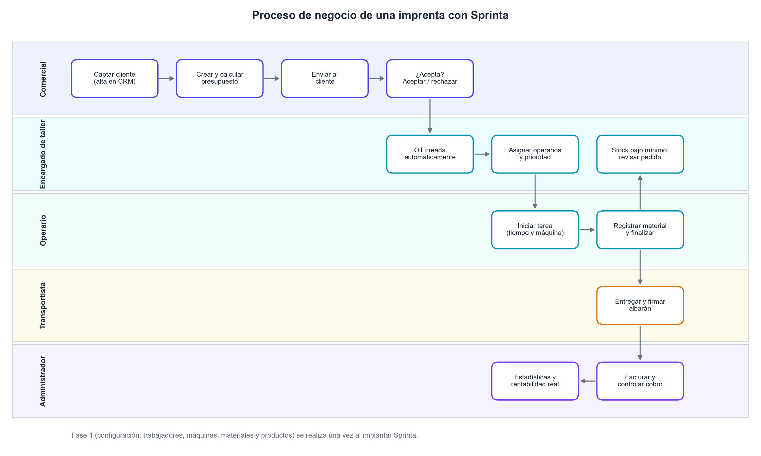
Figura 4. Proceso de negocio de una imprenta con Sprinta (diagrama de carriles por rol)
Fase 1. Configuración.
Al implantar Sprinta, el administrador da de alta a los trabajadores con su rol y su coste por hora, la maquinaria con su coste de uso, el inventario de materiales con su stock mínimo y los productos del catálogo con su receta de materiales y procesos. Estos datos son la base de todos los cálculos posteriores.
Fase 2. Captación del cliente y venta.
El comercial da de alta al cliente (empresa o particular) y le prepara un presupuesto. El precio se calcula a partir de la mano de obra (lo que cobra el trabajador por hora multiplicado por las horas que tarda), del tiempo de maquinaria multiplicado por lo que cuesta usar cada máquina y del material, más el margen de beneficio. El presupuesto se envía al cliente y, si lo acepta, se pasa a producción.
Fase 3. Producción.
Al aceptarse el presupuesto se genera la orden de trabajo, que el encargado asigna a los operarios. Cada operario registra desde el móvil el tiempo que dedica y el material que consume, lo que permite conocer el coste real del trabajo. Si un material baja de su stock mínimo, el sistema prepara automáticamente el pedido al proveedor. Cuando la orden se finaliza, se avisa al comercial y al encargado.
Fase 4. Logística.
El trabajo terminado se entrega al cliente con su albarán, que el cliente firma en el móvil del transportista. En el cuaderno de trabajo se analizó también el coste del transporte: con volúmenes pequeños resulta caro dedicar una persona a la entrega, mientras que con volúmenes grandes el coste por pedido es bajo, por lo que la planificación de las entregas es importante para la rentabilidad.
Fase 5. Administración.
Se emite la factura con su IVA, se controla su cobro y se identifican los clientes morosos y los importes pendientes. El panel de estadísticas muestra la marcha del negocio y la rentabilidad real de cada trabajo, y la gestión del almacén se automatiza para que la persona encargada de las compras solo tenga que confirmar los pedidos.

5.2. Requisitos funcionales
Número de requisito | RF01
Nombre de requisito | Inicio de sesión
Tipo | ☒ Requisito ☐ Restricción
Descripción de requisito | El sistema debe permitir que los trabajadores inicien sesión en la aplicación de escritorio y en la aplicación móvil con su correo electrónico y su contraseña.
Prioridad | ☒ Alta/Esencial ☐ Media/Deseado ☐ Baja/Opcional
Objetivo relacionado | Objetivo 2

Número de requisito | RF02
Nombre de requisito | Cierre de sesión
Tipo | ☒ Requisito ☐ Restricción
Descripción de requisito | El sistema debe permitir cerrar la sesión en cualquier momento, eliminando del dispositivo el identificador de sesión (token).
Prioridad | ☒ Alta/Esencial ☐ Media/Deseado ☐ Baja/Opcional
Objetivo relacionado | Objetivo 2

Número de requisito | RF03
Nombre de requisito | Bloqueo por intentos fallidos
Tipo | ☐ Requisito ☒ Restricción
Descripción de requisito | Tras cinco intentos de inicio de sesión fallidos consecutivos con el mismo correo, el sistema debe bloquear el acceso de ese usuario durante quince minutos.
Prioridad | ☐ Alta/Esencial ☒ Media/Deseado ☐ Baja/Opcional
Objetivo relacionado | Objetivo 2

Número de requisito | RF04
Nombre de requisito | Control de acceso por rol
Tipo | ☒ Requisito ☐ Restricción
Descripción de requisito | El sistema debe mostrar a cada usuario únicamente los menús y acciones de su rol (administrador, comercial, encargado de taller, operario o transportista) y rechazar en el servidor cualquier operación no autorizada.
Prioridad | ☒ Alta/Esencial ☐ Media/Deseado ☐ Baja/Opcional
Objetivo relacionado | Objetivos 1 y 2

Número de requisito | RF05
Nombre de requisito | Gestión de trabajadores
Tipo | ☒ Requisito ☐ Restricción
Descripción de requisito | El sistema debe permitir al administrador dar de alta, consultar, modificar y dar de baja trabajadores, indicando sus datos personales, su rol, su coste por hora y si está activo.
Prioridad | ☒ Alta/Esencial ☐ Media/Deseado ☐ Baja/Opcional
Objetivo relacionado | Objetivo 1

Número de requisito | RF06
Nombre de requisito | Gestión de clientes
Tipo | ☒ Requisito ☐ Restricción
Descripción de requisito | El sistema debe permitir dar de alta, consultar, modificar y eliminar clientes, indicando si son empresas (razón social, nombre comercial y CIF) o particulares (nombre, apellidos y DNI), junto con sus datos de contacto, dirección y forma de pago.
Prioridad | ☒ Alta/Esencial ☐ Media/Deseado ☐ Baja/Opcional
Objetivo relacionado | Objetivo 3

Número de requisito | RF07
Nombre de requisito | Contactos de empresa
Tipo | ☒ Requisito ☐ Restricción
Descripción de requisito | El sistema debe permitir registrar varias personas de contacto para cada cliente de tipo empresa, con su nombre, departamento, correo y teléfono.
Prioridad | ☐ Alta/Esencial ☒ Media/Deseado ☐ Baja/Opcional
Objetivo relacionado | Objetivo 3

Número de requisito | RF08
Nombre de requisito | Búsqueda y filtrado
Tipo | ☒ Requisito ☐ Restricción
Descripción de requisito | El sistema debe permitir buscar clientes, presupuestos y órdenes de trabajo por texto y filtrarlos por su estado.
Prioridad | ☐ Alta/Esencial ☒ Media/Deseado ☐ Baja/Opcional
Objetivo relacionado | Objetivos 3, 8 y 9

Número de requisito | RF09
Nombre de requisito | Catálogo de productos
Tipo | ☒ Requisito ☐ Restricción
Descripción de requisito | El sistema debe permitir gestionar los productos que ofrece la imprenta, con su descripción, precio base, cantidad mínima y estado (activo o descatalogado).
Prioridad | ☒ Alta/Esencial ☐ Media/Deseado ☐ Baja/Opcional
Objetivo relacionado | Objetivo 4

Número de requisito | RF10
Nombre de requisito | Inventario de materiales
Tipo | ☒ Requisito ☐ Restricción
Descripción de requisito | El sistema debe permitir gestionar los materiales con su tipo, unidad de medida, stock actual, stock mínimo, precio de coste y proveedor habitual.
Prioridad | ☒ Alta/Esencial ☐ Media/Deseado ☐ Baja/Opcional
Objetivo relacionado | Objetivo 5

Número de requisito | RF11
Nombre de requisito | Gestión de proveedores
Tipo | ☒ Requisito ☐ Restricción
Descripción de requisito | El sistema debe permitir gestionar los proveedores con sus datos fiscales y de contacto y los materiales que suministran.
Prioridad | ☐ Alta/Esencial ☒ Media/Deseado ☐ Baja/Opcional
Objetivo relacionado | Objetivo 5

Número de requisito | RF12
Nombre de requisito | Gestión de maquinaria
Tipo | ☒ Requisito ☐ Restricción
Descripción de requisito | El sistema debe permitir gestionar las máquinas de la imprenta con su tipo, coste por hora, estado (operativa, en mantenimiento o fuera de servicio) y fecha de la última revisión.
Prioridad | ☒ Alta/Esencial ☐ Media/Deseado ☐ Baja/Opcional
Objetivo relacionado | Objetivo 6

Número de requisito | RF13
Nombre de requisito | Creación de presupuestos
Tipo | ☒ Requisito ☐ Restricción
Descripción de requisito | El sistema debe permitir crear presupuestos para un cliente con una o varias líneas (producto, cantidad y precio), fecha de validez y notas.
Prioridad | ☒ Alta/Esencial ☐ Media/Deseado ☐ Baja/Opcional
Objetivo relacionado | Objetivos 7 y 8

Número de requisito | RF14
Nombre de requisito | Cálculo de la línea de presupuesto
Tipo | ☒ Requisito ☐ Restricción
Descripción de requisito | El sistema debe calcular automáticamente el precio de cada línea sumando la mano de obra (coste por hora del trabajador por las horas estimadas), el uso de maquinaria (coste por hora de la máquina por su tiempo) y el material, aplicando el margen de beneficio y el importe mínimo, y mostrar el desglose del cálculo.
Prioridad | ☒ Alta/Esencial ☐ Media/Deseado ☐ Baja/Opcional
Objetivo relacionado | Objetivo 7

Número de requisito | RF15
Nombre de requisito | Visualizar presupuesto
Tipo | ☒ Requisito ☐ Restricción
Descripción de requisito | El sistema debe permitir ver el detalle de un presupuesto: datos del cliente, líneas, base imponible, IVA y total.
Prioridad | ☒ Alta/Esencial ☐ Media/Deseado ☐ Baja/Opcional
Objetivo relacionado | Objetivo 8

Número de requisito | RF16
Nombre de requisito | Descargar presupuesto en PDF
Tipo | ☒ Requisito ☐ Restricción
Descripción de requisito | El sistema debe permitir generar y descargar cualquier presupuesto en formato PDF.
Prioridad | ☒ Alta/Esencial ☐ Media/Deseado ☐ Baja/Opcional
Objetivo relacionado | Objetivo 8

Número de requisito | RF17
Nombre de requisito | Enviar presupuesto
Tipo | ☒ Requisito ☐ Restricción
Descripción de requisito | El sistema debe permitir marcar un presupuesto como enviado al cliente, pasando del estado BORRADOR a ENVIADO y registrando la fecha.
Prioridad | ☐ Alta/Esencial ☒ Media/Deseado ☐ Baja/Opcional
Objetivo relacionado | Objetivo 8

Número de requisito | RF18
Nombre de requisito | Aceptar o rechazar presupuesto
Tipo | ☒ Requisito ☐ Restricción
Descripción de requisito | El sistema debe permitir aceptar o rechazar un presupuesto, pidiendo siempre una confirmación antes de realizar el cambio.
Prioridad | ☒ Alta/Esencial ☐ Media/Deseado ☐ Baja/Opcional
Objetivo relacionado | Objetivo 8

Número de requisito | RF19
Nombre de requisito | Presupuestos cerrados
Tipo | ☐ Requisito ☒ Restricción
Descripción de requisito | Un presupuesto aceptado o rechazado no podrá modificarse.
Prioridad | ☒ Alta/Esencial ☐ Media/Deseado ☐ Baja/Opcional
Objetivo relacionado | Objetivo 8

Número de requisito | RF20
Nombre de requisito | Orden de trabajo automática
Tipo | ☒ Requisito ☐ Restricción
Descripción de requisito | Al aceptar un presupuesto, el sistema debe crear automáticamente la orden de trabajo vinculada a él, en estado pendiente.
Prioridad | ☒ Alta/Esencial ☐ Media/Deseado ☐ Baja/Opcional
Objetivo relacionado | Objetivo 9

Número de requisito | RF21
Nombre de requisito | Asignación de la orden de trabajo
Tipo | ☒ Requisito ☐ Restricción
Descripción de requisito | El sistema debe permitir asignar a cada orden de trabajo un encargado, uno o varios operarios, una prioridad y una fecha de entrega.
Prioridad | ☒ Alta/Esencial ☐ Media/Deseado ☐ Baja/Opcional
Objetivo relacionado | Objetivo 9

Número de requisito | RF22
Nombre de requisito | Mis tareas
Tipo | ☒ Requisito ☐ Restricción
Descripción de requisito | El sistema debe permitir a cada operario consultar desde el móvil las órdenes de trabajo que tiene asignadas.
Prioridad | ☒ Alta/Esencial ☐ Media/Deseado ☐ Baja/Opcional
Objetivo relacionado | Objetivo 10

Número de requisito | RF23
Nombre de requisito | Registro de tiempos
Tipo | ☒ Requisito ☐ Restricción
Descripción de requisito | El sistema debe permitir al operario iniciar y finalizar una tarea indicando la máquina utilizada, registrando automáticamente el tiempo trabajado.
Prioridad | ☒ Alta/Esencial ☐ Media/Deseado ☐ Baja/Opcional
Objetivo relacionado | Objetivo 10

Número de requisito | RF24
Nombre de requisito | Registro de consumo de material
Tipo | ☒ Requisito ☐ Restricción
Descripción de requisito | El sistema debe permitir registrar desde el móvil el material consumido en una orden de trabajo, descontándolo del stock.
Prioridad | ☒ Alta/Esencial ☐ Media/Deseado ☐ Baja/Opcional
Objetivo relacionado | Objetivos 5 y 10

Número de requisito | RF25
Nombre de requisito | Aviso de finalización
Tipo | ☒ Requisito ☐ Restricción
Descripción de requisito | Cuando una orden de trabajo se marque como completada, el sistema debe avisar al comercial responsable y al encargado de taller.
Prioridad | ☐ Alta/Esencial ☒ Media/Deseado ☐ Baja/Opcional
Objetivo relacionado | Objetivo 11

Número de requisito | RF26
Nombre de requisito | Generación de albaranes
Tipo | ☒ Requisito ☐ Restricción
Descripción de requisito | El sistema debe permitir generar el albarán de entrega de una orden de trabajo completada, con sus líneas y cantidades.
Prioridad | ☐ Alta/Esencial ☒ Media/Deseado ☐ Baja/Opcional
Objetivo relacionado | Objetivo 12

Número de requisito | RF27
Nombre de requisito | Firma del albarán
Tipo | ☒ Requisito ☐ Restricción
Descripción de requisito | El sistema debe permitir al transportista recoger en el móvil la firma del cliente, quedando el albarán como entregado con su fecha y hora.
Prioridad | ☐ Alta/Esencial ☒ Media/Deseado ☐ Baja/Opcional
Objetivo relacionado | Objetivo 12

Número de requisito | RF28
Nombre de requisito | Facturación
Tipo | ☒ Requisito ☐ Restricción
Descripción de requisito | El sistema debe permitir generar la factura de un trabajo con numeración correlativa, base imponible, IVA y total, y descargarla en PDF.
Prioridad | ☒ Alta/Esencial ☐ Media/Deseado ☐ Baja/Opcional
Objetivo relacionado | Objetivo 13

Número de requisito | RF29
Nombre de requisito | Cobros y morosos
Tipo | ☒ Requisito ☐ Restricción
Descripción de requisito | El sistema debe permitir registrar los cobros y consultar las facturas pendientes y vencidas, así como el importe pendiente de cada cliente.
Prioridad | ☐ Alta/Esencial ☒ Media/Deseado ☐ Baja/Opcional
Objetivo relacionado | Objetivo 13

Número de requisito | RF30
Nombre de requisito | Reposición automática de stock
Tipo | ☒ Requisito ☐ Restricción
Descripción de requisito | Cuando el stock de un material baje de su mínimo, el sistema debe avisar y crear un pedido en borrador a su proveedor habitual, que se podrá confirmar con un solo clic.
Prioridad | ☐ Alta/Esencial ☒ Media/Deseado ☐ Baja/Opcional
Objetivo relacionado | Objetivo 14

Número de requisito | RF31
Nombre de requisito | Panel de estadísticas
Tipo | ☒ Requisito ☐ Restricción
Descripción de requisito | El sistema debe mostrar un panel con los presupuestos por estado, los trabajos activos, la rentabilidad real de cada orden de trabajo (presupuestado frente a real) y el importe pendiente de cobro.
Prioridad | ☐ Alta/Esencial ☒ Media/Deseado ☐ Baja/Opcional
Objetivo relacionado | Objetivo 15

Número de requisito | RF32
Nombre de requisito | Comisiones de comerciales
Tipo | ☒ Requisito ☐ Restricción
Descripción de requisito | El sistema debe calcular la comisión de cada comercial a partir de sus presupuestos aceptados.
Prioridad | ☐ Alta/Esencial ☐ Media/Deseado ☒ Baja/Opcional
Objetivo relacionado | Objetivo 15

Número de requisito | RF33
Nombre de requisito | Archivos de cliente y trabajo
Tipo | ☒ Requisito ☐ Restricción
Descripción de requisito | El sistema debe permitir subir y descargar archivos (logotipos, diseños) asociados a un cliente o a una orden de trabajo.
Prioridad | ☐ Alta/Esencial ☐ Media/Deseado ☒ Baja/Opcional
Objetivo relacionado | Objetivo 16

5.3. Requisitos no funcionales
Los requisitos no funcionales no describen funciones concretas, sino las características que debe cumplir el sistema en su conjunto: tecnologías, seguridad, usabilidad, rendimiento, compatibilidad, mantenimiento y cumplimiento legal. Al igual que los funcionales, cada uno tiene su identificador, nombre, tipo, prioridad y objetivos relacionados; «General» indica que afecta al objetivo general del proyecto.
Tabla 7. Requisitos no funcionales
Nº | Nombre | Tipo | Descripción | Prioridad | Objetivos
RNF01 | Servidor en Java y Spring Boot | Tecnológico | El servidor se desarrollará en Java 21 con Spring Boot y ofrecerá una API REST que intercambia datos en formato JSON. | Alta | General
RNF02 | Base de datos MySQL | Tecnológico | Los datos se almacenarán en una base de datos relacional MySQL. | Alta | General
RNF03 | Escritorio en JavaFX | Tecnológico | La aplicación de escritorio se desarrollará con JavaFX. | Alta | General
RNF04 | Móvil Android nativo | Tecnológico | La aplicación móvil será una aplicación Android nativa desarrollada con Android Studio. | Alta | 10, 12
RNF05 | Acceso solo a través de la API | Arquitectura | Las aplicaciones cliente nunca accederán directamente a la base de datos: toda la comunicación se hará a través de la API. | Alta | 2
RNF06 | Contraseñas cifradas | Seguridad | Las contraseñas se almacenarán cifradas con el algoritmo BCrypt y nunca se devolverán en las respuestas de la API. | Alta | 2
RNF07 | Tokens con caducidad | Seguridad | La autenticación se realizará mediante tokens JWT con fecha de caducidad. | Alta | 2
RNF08 | Permisos comprobados en el servidor | Seguridad | Los permisos de cada rol se comprobarán siempre en el servidor, no solo en la interfaz. | Alta | 1, 2
RNF09 | Credenciales fuera del código | Seguridad | Las credenciales (base de datos, claves de firma) se guardarán fuera del código fuente y del repositorio. | Alta | 2
RNF10 | Comunicación cifrada (HTTPS) | Seguridad | Si el servidor se publica fuera de la red local, toda la comunicación se cifrará con HTTPS. | Media | 2
RNF11 | Interfaz en español y estilo común | Usabilidad | La interfaz estará en español y tendrá un estilo visual oscuro común en las aplicaciones de escritorio y móvil. | Media | General
RNF12 | Mensajes claros y confirmaciones | Usabilidad | Los errores se mostrarán con mensajes claros y las acciones irreversibles pedirán confirmación. | Alta | General
RNF13 | Acciones rápidas en el móvil | Usabilidad | En la aplicación móvil del taller, las acciones principales se realizarán con botones grandes y en un máximo de dos pulsaciones. | Media | 10, 12
RNF14 | Tiempo de respuesta | Rendimiento | Las operaciones habituales responderán en menos de 2 segundos en la red local con los datos de prueba. | Media | General
RNF15 | Plataformas compatibles | Compatibilidad | La aplicación de escritorio funcionará en Windows 10/11 y macOS, y la móvil en Android 8.0 (API 26) o superior. | Alta | General
RNF16 | Arquitectura en capas y DTO | Mantenibilidad | El servidor seguirá una arquitectura en capas (controlador, servicio y repositorio) y utilizará objetos DTO para comunicarse con las aplicaciones. | Alta | General
RNF17 | Control de versiones | Mantenibilidad | Todo el código se gestionará con control de versiones Git en un repositorio de GitHub. | Alta | General
RNF18 | API documentada | Documentación | La API estará documentada con OpenAPI (Swagger), que permitirá consultarla y probarla. | Media | General
RNF19 | Operaciones transaccionales | Fiabilidad | Las operaciones que modifiquen varios datos a la vez (aceptar un presupuesto, registrar un consumo) se ejecutarán como transacciones: o se completan enteras o no se aplica ningún cambio. | Alta | 7, 9, 10, 14
RNF20 | Copias de seguridad | Disponibilidad | Se realizarán copias de seguridad periódicas de la base de datos. | Media | General
RNF21 | Protección de datos | Legal | El tratamiento de los datos personales cumplirá el RGPD y la LOPDGDD. | Alta | 1, 3
RNF22 | Facturas conformes a la ley | Legal | Las facturas incluirán los datos obligatorios del Real Decreto 1619/2012 y tendrán numeración correlativa. | Alta | 13

5.4. Casos de uso
Los casos de uso describen cómo interactúa cada tipo de usuario con el sistema para conseguir un objetivo concreto. La figura siguiente muestra los actores (los cinco roles de la imprenta) y los casos de uso principales. A continuación se detalla cada caso de uso con sus condiciones previas, su flujo principal, sus flujos alternativos y el resultado que produce.
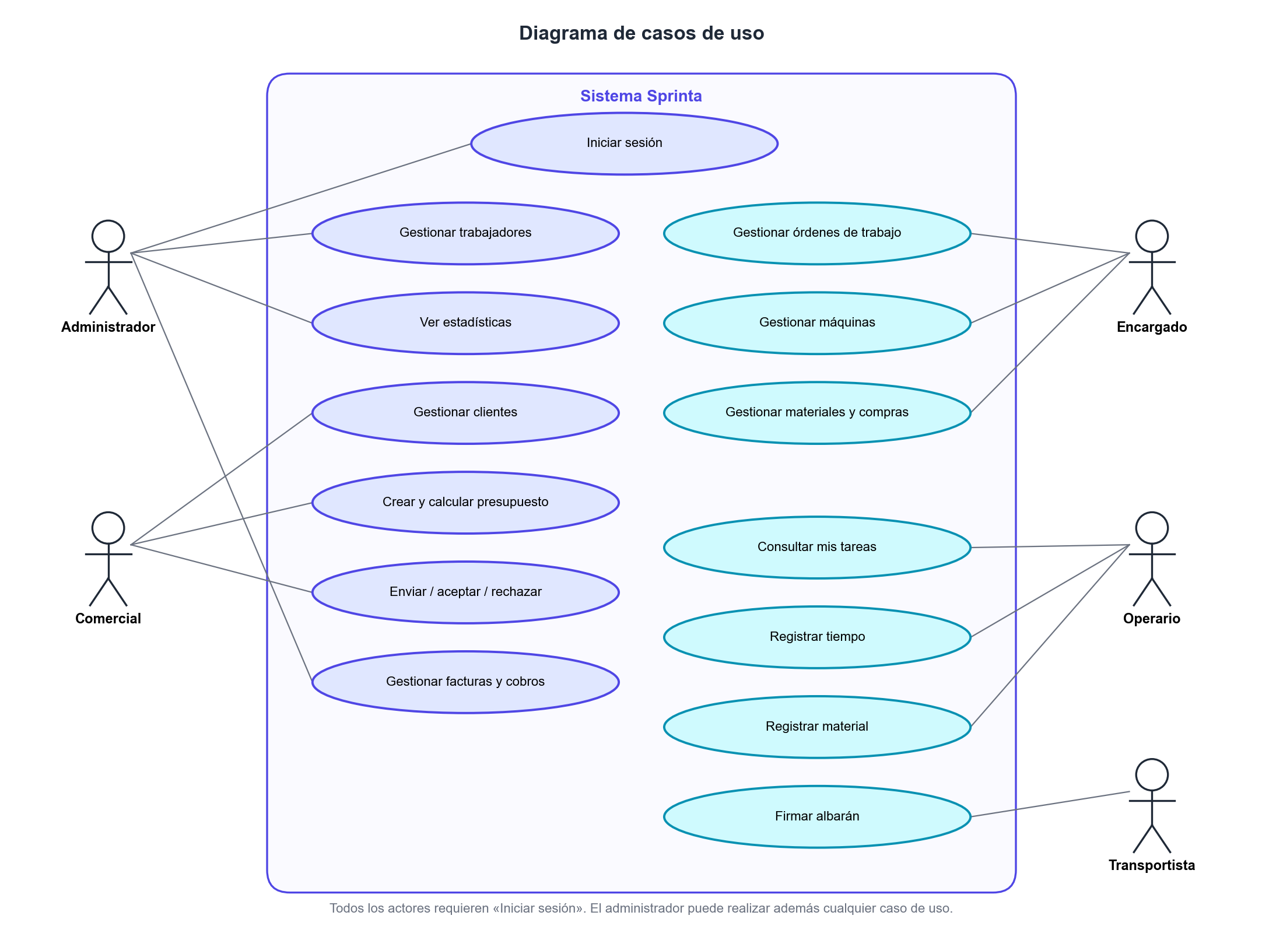
Figura 5. Diagrama de casos de uso de Sprinta
Identificador | CU01
Nombre | Iniciar sesión
Actor(es) | Todos
Descripción | El trabajador accede a la aplicación de escritorio o móvil con su cuenta.
Precondiciones | El trabajador está dado de alta y activo.
Flujo principal | 1. El usuario introduce su correo y su contraseña.  2. La aplicación envía las credenciales a la API.  3. La API comprueba que el usuario no está bloqueado y que la contraseña es correcta.  4. La API devuelve un token JWT con el rol del usuario.  5. La aplicación guarda el token y muestra el menú correspondiente a su rol.
Flujos alternativos | • Si las credenciales son incorrectas, se muestra «Email o contraseña incorrectos» y se suma un intento fallido.  • Tras cinco intentos fallidos, el acceso queda bloqueado durante quince minutos.
Postcondiciones | El usuario tiene una sesión activa hasta que la cierra o caduca el token.
Requisitos relacionados | RF01, RF03, RF04

Identificador | CU02
Nombre | Gestionar trabajadores
Actor(es) | Administrador
Descripción | El administrador da de alta, modifica o da de baja a un trabajador.
Precondiciones | El usuario ha iniciado sesión como administrador.
Flujo principal | 1. El administrador abre la sección Empleados.  2. Pulsa «Nuevo trabajador» o selecciona uno existente.  3. Rellena o modifica los datos: nombre, correo, rol, coste por hora y contraseña temporal.  4. Pulsa «Guardar»; la API valida los datos y cifra la contraseña.  5. La lista se actualiza con los cambios.
Flujos alternativos | • Si el correo ya existe, la API rechaza la operación y se muestra el aviso.  • Si un usuario sin rol de administrador intenta acceder, la API responde con un error de permisos.
Postcondiciones | Los datos del trabajador quedan guardados y puede iniciar sesión con su rol.
Requisitos relacionados | RF04, RF05

Identificador | CU03
Nombre | Gestionar clientes
Actor(es) | Comercial, Administrador
Descripción | Se da de alta un cliente (empresa o particular) con sus contactos.
Precondiciones | El usuario ha iniciado sesión con rol comercial o administrador.
Flujo principal | 1. El usuario pulsa «Nuevo cliente».  2. Elige «Soy empresa» o «Soy particular».  3. Rellena los datos obligatorios (razón social y CIF, o nombre y DNI), el correo y la forma de pago.  4. Si es empresa, añade una o varias personas de contacto.  5. Pulsa «Guardar cliente».
Flujos alternativos | • Si falta un dato obligatorio o el formato del CIF/DNI no es válido, se marca el campo en rojo y no se guarda.
Postcondiciones | El cliente aparece en el directorio y puede recibir presupuestos.
Requisitos relacionados | RF06, RF07, RF08

Identificador | CU04
Nombre | Crear presupuesto y calcular sus líneas
Actor(es) | Comercial
Descripción | El comercial prepara un presupuesto para un cliente.
Precondiciones | El cliente y los productos existen; los materiales y máquinas tienen su coste configurado.
Flujo principal | 1. El comercial pulsa «Nuevo presupuesto» y elige el cliente.  2. Añade una línea indicando el producto y la cantidad.  3. La API calcula el coste de material, máquina y mano de obra, aplica el margen y comprueba el importe mínimo.  4. La aplicación muestra el precio y su desglose.  5. El comercial repite los pasos para cada línea y guarda el presupuesto en estado BORRADOR.
Flujos alternativos | • Si el precio calculado es inferior al importe mínimo del producto, se aplica el importe mínimo y se indica en el desglose.
Postcondiciones | Existe un presupuesto en BORRADOR con base imponible, IVA y total calculados.
Requisitos relacionados | RF13, RF14, RF15

Identificador | CU05
Nombre | Enviar presupuesto y descargar PDF
Actor(es) | Comercial
Descripción | El comercial genera el PDF y marca el presupuesto como enviado.
Precondiciones | El presupuesto está en estado BORRADOR.
Flujo principal | 1. El comercial abre el presupuesto.  2. Pulsa «PDF» y la API genera el documento.  3. Lo envía al cliente por el medio habitual.  4. Pulsa «Enviar» y confirma; el estado pasa a ENVIADO y se guarda la fecha de envío.
Flujos alternativos | • El comercial puede descargar el PDF en cualquier estado sin modificar el presupuesto.
Postcondiciones | El presupuesto queda en estado ENVIADO a la espera de respuesta.
Requisitos relacionados | RF16, RF17

Identificador | CU06
Nombre | Aceptar presupuesto
Actor(es) | Comercial
Descripción | El cliente acepta el presupuesto y se pone en marcha el trabajo.
Precondiciones | El presupuesto está en estado ENVIADO.
Flujo principal | 1. El comercial pulsa «Aceptar».  2. La aplicación pide confirmación.  3. La API cambia el estado a ACEPTADO.  4. La API crea automáticamente la orden de trabajo en estado PENDIENTE, vinculada al presupuesto.  5. La aplicación informa del número de la nueva orden de trabajo.
Flujos alternativos | • Si el usuario cancela la confirmación, no se realiza ningún cambio.  • Si se produce un error al crear la orden, se deshace también el cambio de estado (transacción).
Postcondiciones | El presupuesto está ACEPTADO, ya no se puede modificar y existe su orden de trabajo.
Requisitos relacionados | RF18, RF19, RF20

Identificador | CU07
Nombre | Rechazar presupuesto
Actor(es) | Comercial
Descripción | El cliente no acepta el presupuesto.
Precondiciones | El presupuesto está en estado ENVIADO.
Flujo principal | 1. El comercial pulsa «Rechazar».  2. La aplicación pide confirmación.  3. La API cambia el estado a RECHAZADO.
Flujos alternativos | • Los presupuestos rechazados se pueden ocultar de la lista con un filtro.
Postcondiciones | El presupuesto queda cerrado y no se puede modificar.
Requisitos relacionados | RF18, RF19

Identificador | CU08
Nombre | Asignar una orden de trabajo
Actor(es) | Encargado de taller
Descripción | El encargado organiza el trabajo del taller.
Precondiciones | Existe una orden de trabajo en estado PENDIENTE.
Flujo principal | 1. El encargado abre la orden de trabajo.  2. Indica la prioridad y la fecha de entrega.  3. Selecciona uno o varios operarios.  4. Guarda los cambios.
Flujos alternativos | • Puede reasignar operarios mientras la orden no esté completada.
Postcondiciones | Los operarios asignados ven la orden en su lista de tareas del móvil.
Requisitos relacionados | RF20, RF21

Identificador | CU09
Nombre | Consultar mis tareas
Actor(es) | Operario
Descripción | El operario ve en el móvil los trabajos que tiene asignados.
Precondiciones | El operario ha iniciado sesión en la aplicación móvil.
Flujo principal | 1. El operario abre la aplicación.  2. La aplicación solicita a la API sus órdenes asignadas.  3. Se muestran ordenadas por prioridad y fecha de entrega.
Flujos alternativos | • Si no tiene tareas, se muestra un mensaje indicándolo.
Postcondiciones | El operario sabe qué trabajos tiene pendientes.
Requisitos relacionados | RF22

Identificador | CU10
Nombre | Registrar el tiempo de una tarea
Actor(es) | Operario
Descripción | El operario mide el tiempo que dedica a un trabajo.
Precondiciones | El operario tiene asignada la orden de trabajo.
Flujo principal | 1. El operario pulsa «Iniciar» en una tarea.  2. Elige la máquina que va a utilizar.  3. La API guarda la hora de inicio y la orden pasa a EN PROCESO.  4. Al terminar, el operario pulsa «Finalizar tarea».  5. La API guarda la hora de fin y calcula los minutos trabajados.
Flujos alternativos | • El operario puede pausar la tarea y reanudarla más tarde.  • Si la tarea es la última pendiente, la orden se marca como COMPLETADA y se avisa al comercial y al encargado.
Postcondiciones | El tiempo queda registrado y se suma al coste real de la orden.
Requisitos relacionados | RF23, RF25

Identificador | CU11
Nombre | Registrar consumo de material
Actor(es) | Operario
Descripción | El operario indica el material que ha gastado en un trabajo.
Precondiciones | El operario tiene asignada la orden de trabajo.
Flujo principal | 1. El operario pulsa «Material».  2. Busca y selecciona el material.  3. Indica la cantidad usada.  4. La API descuenta la cantidad del stock dentro de una transacción.  5. Se muestra el stock restante.
Flujos alternativos | • Si la cantidad es mayor que el stock disponible, se muestra un aviso y no se registra.  • Si el stock queda por debajo del mínimo, se dispara el caso de uso CU12.
Postcondiciones | El consumo queda registrado y se suma al coste real de la orden.
Requisitos relacionados | RF24

Identificador | CU12
Nombre | Reponer stock automáticamente
Actor(es) | Sistema, Encargado
Descripción | El sistema prepara la compra de los materiales que se agotan.
Precondiciones | Un consumo de material ha dejado el stock por debajo del mínimo.
Flujo principal | 1. El sistema detecta que el stock es inferior al mínimo.  2. Busca un pedido en BORRADOR al proveedor habitual o crea uno nuevo.  3. Añade una línea con la cantidad necesaria para volver a un nivel seguro.  4. Genera un aviso para el encargado.  5. El encargado revisa el pedido y pulsa «Confirmar».
Flujos alternativos | • El encargado puede modificar las cantidades o cancelar el pedido antes de confirmarlo.
Postcondiciones | Existe un pedido de compra listo para enviar al proveedor.
Requisitos relacionados | RF24, RF30

Identificador | CU13
Nombre | Entregar un trabajo y firmar el albarán
Actor(es) | Transportista
Descripción | El transportista entrega el pedido y recoge la firma.
Precondiciones | Existe un albarán pendiente asignado al transportista.
Flujo principal | 1. El transportista abre la lista de entregas del día.  2. Selecciona el albarán.  3. El cliente firma en la pantalla del móvil.  4. El transportista escribe el nombre de quien recibe y pulsa «Confirmar».  5. La API guarda la firma, la fecha y la hora y marca el albarán como ENTREGADO.
Flujos alternativos | • Si el cliente no está, el transportista puede dejar una observación y no confirmar la entrega.
Postcondiciones | El albarán queda entregado y firmado; se puede facturar el trabajo.
Requisitos relacionados | RF26, RF27

Identificador | CU14
Nombre | Emitir factura y registrar cobros
Actor(es) | Administrador
Descripción | Se factura un trabajo y se controla su cobro.
Precondiciones | La orden de trabajo está completada.
Flujo principal | 1. El administrador genera la factura a partir de la orden de trabajo.  2. La API asigna el número correlativo y calcula la base, el IVA y el total.  3. Se descarga el PDF de la factura.  4. Cuando el cliente paga, el administrador registra el cobro.
Flujos alternativos | • Si se supera la fecha de vencimiento sin cobro, la factura pasa a VENCIDA y aparece en el filtro de morosos.  • Una factura emitida no se borra: se anula.
Postcondiciones | La factura queda registrada y su estado refleja si está cobrada.
Requisitos relacionados | RF28, RF29

Identificador | CU15
Nombre | Consultar estadísticas
Actor(es) | Administrador
Descripción | El administrador revisa la marcha del negocio.
Precondiciones | Existen datos de presupuestos, órdenes y facturas.
Flujo principal | 1. El administrador abre el panel de inicio.  2. La API calcula los indicadores: presupuestos por estado, trabajos activos, pendiente de cobro y rentabilidad real.  3. Se muestran las tarjetas y los gráficos.
Flujos alternativos | • El administrador puede consultar el detalle de rentabilidad de una orden concreta.
Postcondiciones | El administrador conoce la situación de la imprenta.
Requisitos relacionados | RF31, RF32

5.5. Matriz de trazabilidad
La matriz de trazabilidad relaciona cada objetivo específico con los requisitos funcionales y los casos de uso que lo cumplen. Sirve para comprobar que ningún objetivo se ha quedado sin desarrollar y que ningún requisito es innecesario.
Tabla 8. Matriz de trazabilidad entre objetivos, requisitos y casos de uso
Objetivo específico | Requisitos funcionales | Casos de uso
1. Trabajadores y roles | RF04, RF05 | CU02
2. Acceso seguro | RF01–RF04 | CU01
3. Clientes y contactos | RF06–RF08 | CU03
4. Catálogo de productos | RF09 | CU04
5. Inventario y proveedores | RF10, RF11, RF24 | CU11, CU12
6. Maquinaria | RF12 | CU10
7. Cálculo del presupuesto | RF13, RF14 | CU04
8. Ciclo de vida del presupuesto | RF15–RF19 | CU05–CU07
9. Orden de trabajo automática | RF20, RF21 | CU06, CU08
10. Tiempos y material desde el móvil | RF22–RF24 | CU09–CU11
11. Aviso de finalización | RF25 | CU10
12. Albaranes con firma | RF26, RF27 | CU13
13. Facturas, cobros y morosos | RF28, RF29 | CU14
14. Reposición automática | RF30 | CU12
15. Estadísticas y comisiones | RF31, RF32 | CU15
16. Archivos | RF33 | CU03, CU04

